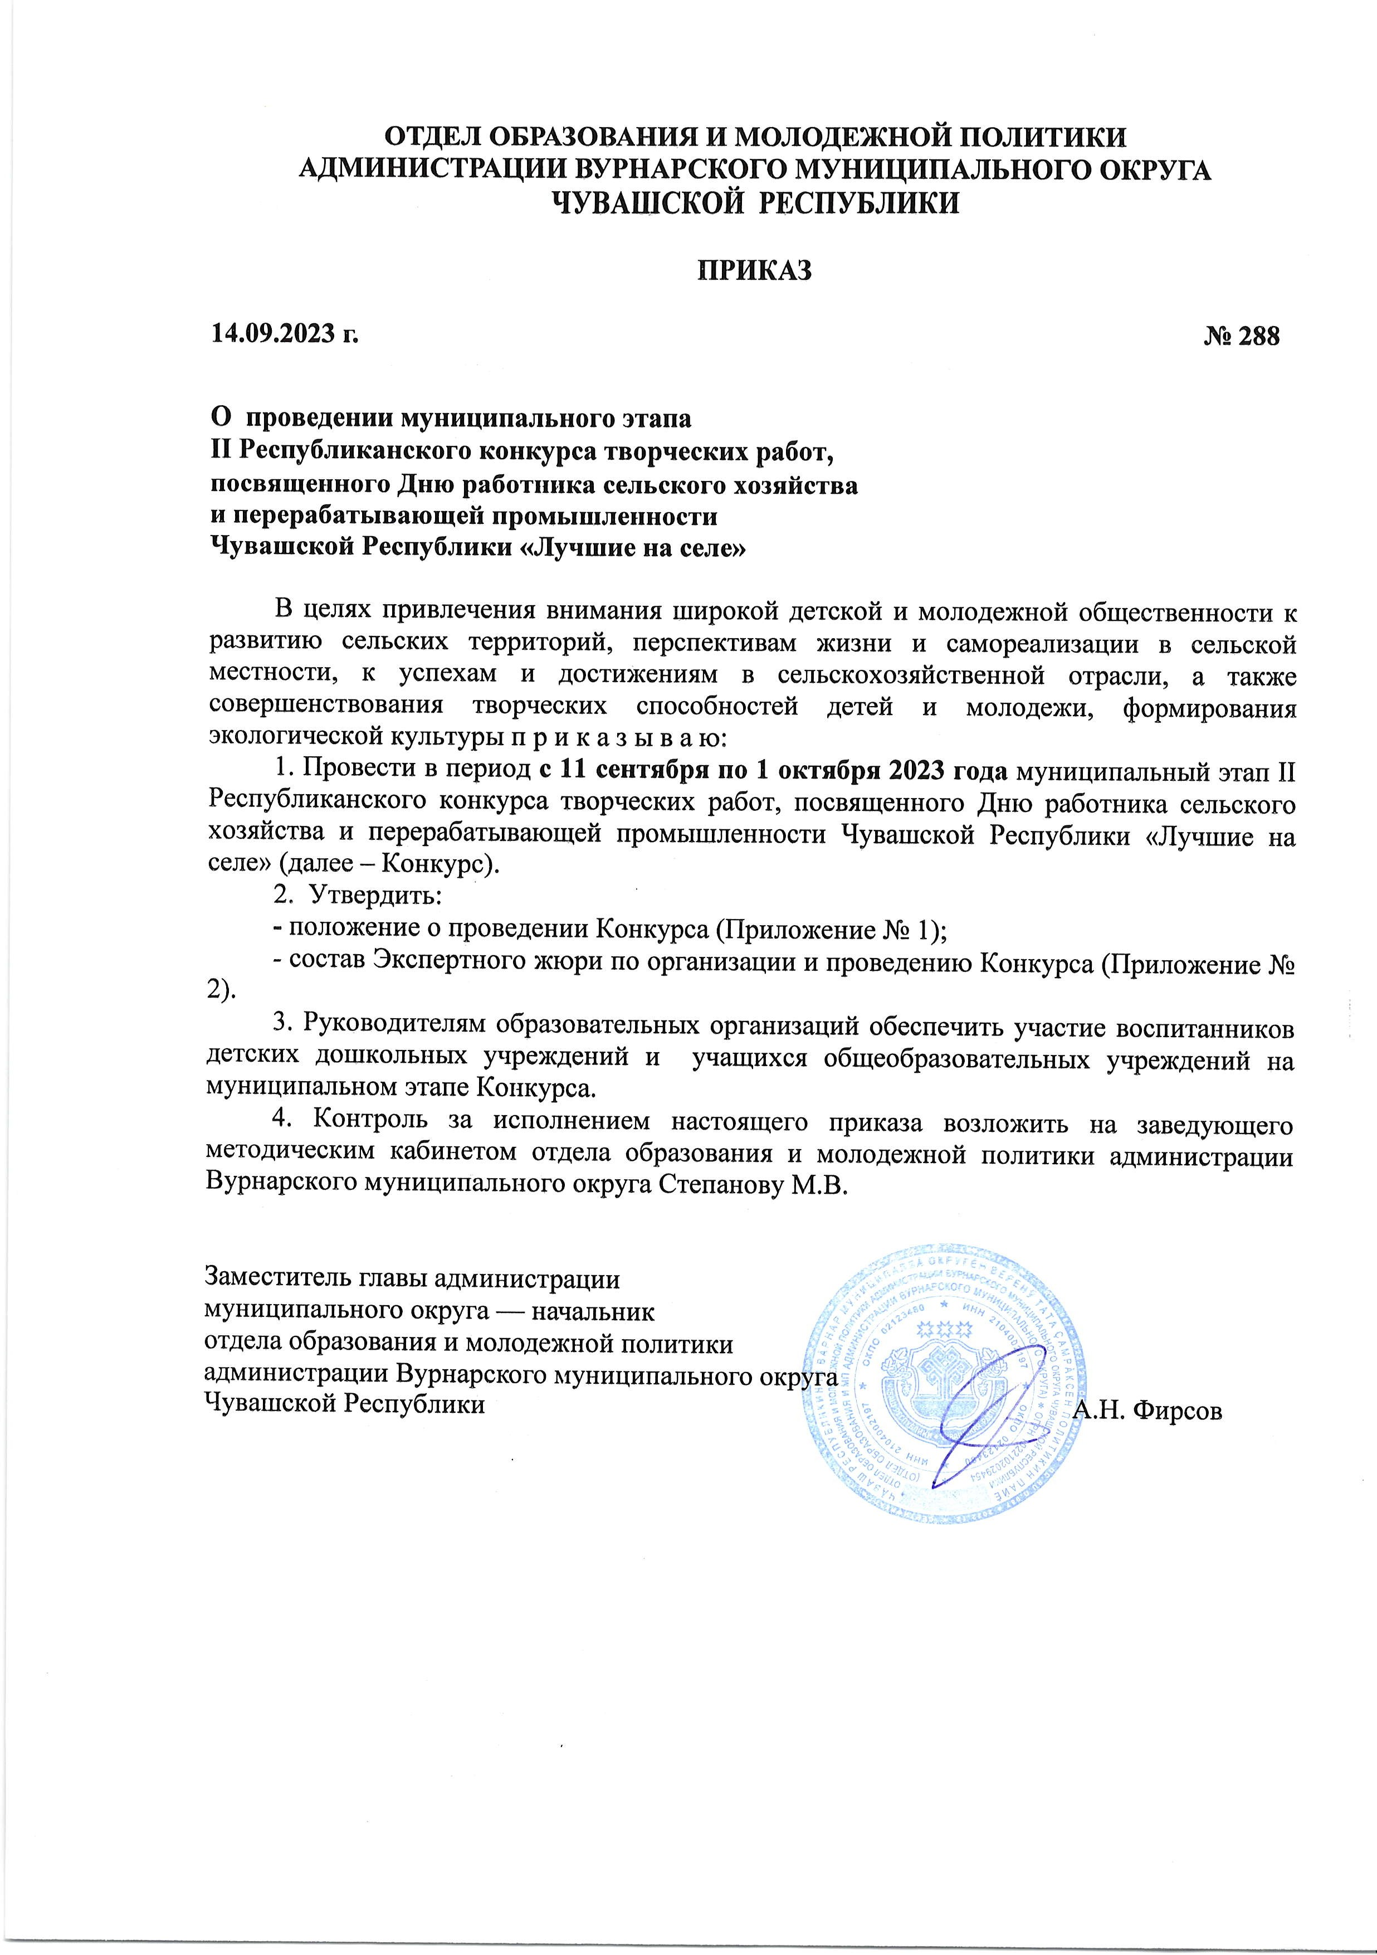
Приложение 1
к приказу отдела образования и
молодёжной политики администрации
Вурнарского муниципального округа
от 14.09.2023 г. № 288

ПОЛОЖЕНИЕ
о муниципальном этапе II Республиканского конкурса творческих работ,
посвященном Дню работника сельского хозяйства
и перерабатывающей промышленности Чувашской Республики
«Лучшие На Селе»

1. ОБЩИЕ ПОЛОЖЕНИЯ
1.1. Настоящее Положение регламентирует порядок и условия проведения муниципального этапа республиканского конкурса творческих работ, посвященного Дню работника сельского хозяйства и перерабатывающей промышленности. Конкурс проводится в рамках Года счастливого детства и в преддверии Года экологической культуры и бережного природопользования (далее - Конкурс).
1.2. Конкурс проводится Министерством сельского хозяйства Чувашской Республики совестно с Министерством образования Чувашской Республики, Министерством культуры Чувашской Республики, Чувашской республиканской общественной организацией «Союз женщин Чувашии», администрациями муниципальных округов и городов Чувашской Республики и ФГБОУ ВО Чувашский государственный аграрный университет среди воспитанников детских дошкольных учреждений и учащихся общеобразовательных учреждений, расположенных на территории Чувашской Республики на лучшие работы по номинациям (далее – Организаторы).

2. ЦЕЛЬ И ЗАДАЧИ
2.1. Конкурс проводится в целях привлечения внимания широкой детской и молодежной общественности к развитию сельских территорий, перспективам жизни и самореализации в сельской местности, к успехам и достижениям в сельскохозяйственной отрасли, а также совершенствования творческих способностей детей и молодежи, формирование экологической культуры.
2.2. Задачи Конкурса:
- формирование у детей и молодежи восприятия патриотизма, как уважения к родителям, любви к своей малой Родине, к истории, к культуре и языкам своего родного края, к стране в целом;
- создание благоприятных условий для самоопределения, творческой самореализации детей и молодежи;
- формирование у детей и молодежи восприятия проживания и работы на сельских территориях, как комфортного и модного образа жизни;
- повышение престижа специальностей востребованных на сельских территориях;
- привлечение внимания детей и молодежи к успехам и достижениям агропромышленного комплекса региона, к экологической повестке.

3. ОРГКОМИТЕТ
3.1. Подготовку и проведение Конкурса осуществляет Оргкомитет, сформированный Организаторами.
3.2. Оргкомитет:
- информирует о порядке и условиях проведения Конкурса;
- формирует состав Экспертного жюри Конкурса на всех этапах;
- проводит экспертизу представленных материалов в соответствии
с критериями допуска участника и утверждает окончательный список участников
в каждой номинации;
- на основании результатов работы Экспертного жюри утверждает итоги Конкурса;
- на основании итогов Конкурса организует награждение победителей;
- по необходимости объявляет специальные номинации Конкурса, принимает соответствующие положения;
- рассматривает и принимает решения по вопросам, возникающим в процессе проведения Конкурса и неурегулированным настоящим Положением.

4. УСЛОВИЯ УЧАСТИЯ
4.1. В Конкурсе имеют право принимать участие воспитанники детских дошкольных учреждений и учащиеся общеобразовательных учреждений, расположенных на территории Вурнарского муниципального округа Чувашской Республики.
4.2. Для участия в Конкурсе необходимо подготовить отвечающую целям и задачам Конкурса работу в одной из номинаций, направить ее в адрес Оргкомитета согласно требованиям, указанным в настоящем Положении.
4.3. Творческие работы во всех номинациях могут быть представлены на всех языках многонационального населения Чувашской Республики.

5. ПОРЯДОК ПРОВЕДЕНИЯ
5.1. Конкурс проводится в 2 этапа:
- муниципальный этап – с 11 сентября по 1 октября 2023 года. Рассмотрение заявок, отбор проводит экспертное жюри по номинациям (Приложение 1).
На муниципальный этап Конкурса принимаются заявки и работы согласно требованиям указанным в настоящем Положении в электронном формате по адресу: vur_obrazov1@cap.ru. Заявки оформляются как на республиканский конкурс, работы победителей (видеозапись), занявших 1 место по каждой номинации направляют в ФГБОУ ВО Чувашский ГАУ на следующий этап (республиканский) до 5 октября 2023г.
- республиканский этап – с 5 по 13 октября 2023 года. Рассмотрение заявок, оценка лучших конкурсных работ в ФГБОУ ВО Чувашский ГАУ.
ФГБОУ ВО Чувашский ГАУ принимает работы победителей муниципального этапа. На республиканском этапе создается Экспертное жюри, проводится заседание комиссии, оценка творческих работ и оформляется протокол заседания. По результатам оценки определяются победитель и призеры (2 и 3 место) в каждой из номинаций.
- финальный этап – награждение (проводится до 03 ноября 2023 года).
На финальном этапе проводится подготовка дипломов победителей и сертификатов участника конкурса. Доведение информации до победителей и призеров Конкурса о дате и месте проведения награждения.
5.2. К участию в Конкурсе допускаются поданные в срок работы, содержание которых соответствует утвержденным номинациям Конкурса согласно настоящему Положению.
5.3. Конкурс проводится в трех возрастных категориях:
- воспитанники дошкольных образовательных учреждений,
- учащиеся общеобразовательных учреждений ( 1- 9 классы),
- учащиеся общеобразовательных учреждений ( 10 -11 классы).
5.4 Номинации для воспитанников дошкольных образовательных учреждений:
- Рисунок. Тематики: «Мой огород», «Мое домашнее животное», «Забота о природе», «Счастливое сельское детство», «Хорошо на Селе».
- Танец. Народный стилизованный танец (ансамбль (от 6 человек) или эстрадный танец на аграрную тематику (ансамбль (от 6 человек).
5.5. Номинации для учащихся общеобразовательных учреждений:
- Публикация в социальной сети. Тематика:
- #Зеленая экономика#ЛучшиеНаСеле (публикация (видео-презентация) должна содержать развернутый ответ на вопрос «Как я берегу природу родного края? или «Зеленая экономика Чувашии».
- #СчастьеНаСеле#ЛучшиеНаСеле (публикация должна содержать развернутый ответ на вопрос «Почему я счастлив на селе?»).
- #МечтаНаСеле#ЛучшиеНаСеле (публикация должна содержать подробный рассказ о том, каким участник видит будущее села и его развитие).
- #МодноНаСеле#ЛучшиеНаСеле (публикация должна содержать информацию о том, почему стоит жить и работать в сельской местности).
Конкурс проводится для участников-подписчиков в социальной сети ВКонтакте на официальный аккаунт Министерства сельского хозяйства Чувашской Республики https://vk.com/mcx_chuvashia
- Художественное слово.
Подноминации: «Хвала рукам, что пахнут хлебом», «Родные просторы», «Забота о родной земле» (стихотворение, проза, сказ до 3 минут одно произведение).
- Танец «Лучшие На Селе». Народный стилизованный танец (ансамбль (от 6 человек) или эстрадный танец с аграрной тематикой (ансамбль (от 6 человек).
- Песня «Лучшие На Селе». Народный стилизованный вокал (ансамбль (от 4 человек) или эстрадный вокал на аграрную тематику (ансамбль (от 4 человек).

6. ТРЕБОВАНИЯ К ПРЕДОСТАВЛЯЕМЫМ РАБОТАМ
6.1. Требования к материалам, представляемым на Конкурс:
- все документы и приложения по каждой номинации победителя муниципального этапа предоставляются на республиканский этап в электронном виде.
- заявка представляется согласно Приложению № 3.
- для рисунков (фотография в формате JPEG): Техника исполнения работ – свободная. Краски, карандаши, фломастеры – рисовать можно в любой технике на бумаге формата А4;
- для публикаций (ссылка на пост): формат работ: пост в социальной сети ВКонтакте: фото (авторское, допускается ретушь и фотомонтаж) + описание к нему (не менее 200 слов с описанием собственного мнения по заданной тематике).
- для таких номинаций как вокал и танец видеозапись в распространенных форматах MPEG 4, AVI, длительностью не более 3 минут, с возможностью предоставления по запросу Оргкомитета Конкурса в более высоком качестве.
- для презентаций (в любом формате): объем 10-15 слайдов.
Рисунки, видеозаписи и презентации прислать на электронную почту vur_obrazov1@cap.ru до 30 сентября 2023 года (включительно). Контактное лицо для уточнения о получении заявки, видеозаписи и презентации – Степанова Марина Васильевна, заведующий методическим кабинетом отдела образования и молодёжной политики администрации муниципального округа, телефон 2-60-48.
6.2. Все материалы, присланные на Конкурс, не возвращаются и не рецензируются.
6.3. Оргкомитет оставляет за собой право отклонить от рассмотрения работы, оформленные с нарушениями настоящего Положения.
6.4. Все присланные на Конкурс материалы могут быть переданы организаторами Конкурса другим заинтересованным учреждениям, организациям, лицам для их некоммерческого использования в работе по патриотическому воспитанию, учебно-образовательном процессе, при проведении массовых мероприятий и с целью популяризации Конкурса при соблюдении авторских прав (с обязательным использованием ссылки на автора). Участие в Конкурсе считается согласием авторов с данными условиями.
6.5. Работы победителей Конкурса могут быть размещены на площадках Интернет-ресурсов организатора.

7. КРИТЕРИИ ОЦЕНКИ КОНКУРСНЫХ РАБОТ
7.1. Критерии оценки материалов, представленных участниками конкурса. Категория «Воспитанники дошкольных образовательных учреждений».
Номинация «Рисунок».
Тематика:
- Мое домашнее животное;
- Мой огород;
- Забота о природе;
- Счастливое сельское детство;
- Хорошо на Селе.
В номинации принимают участие материалы соответствующие заданной теме с соблюдением технических требований к работе, раскрытие темы, оригинальность идеи работы.
Номинация «Танец».
- народный стилизованный танец (ансамбль (от 6 человек) или эстрадный танец с аграрной тематикой (ансамбль (от 6 человек)
Критерии оценки: исполнение, артистизм, сценический вид

7.2. Критерии оценки материалов, представленных участниками конкурса. Категория «Учащиеся общеобразовательных учреждений».
Номинация «Публикация в социальной сети». Тематика:
- #Зеленая экономика#ЛучшиеНаСеле (публикация (видео-презентация) должна содержать развернутый ответ на вопрос «Как я берегу природу родного края? или «Зеленая экономика Чувашии».
- #СчастьеНаСеле#ЛучшиеНаСеле (публикация должна содержать развернутый ответ на вопрос «Почему я счастлив на селе?»).
- #МечтаНаСеле#ЛучшиеНаСеле (публикация должна содержать подробный рассказ о том, каким участник видит будущее села и его развитие).
- #МодноНаСеле#ЛучшиеНаСеле (публикация должна содержать информацию о том, почему стоит жить и работать в сельской местности).
В номинации принимают участие материалы соответствующие заданной теме с наличием смысловой составляющей, оригинальность исполнения.
Формат работ: пост в социальной сети ВКонтакте: фото (авторское, допускается ретушь и фотомонтаж) + описание к нему (не менее 200 слов с описанием собственного мнения по заданной тематике): видео-презентации (до 3 минут).
Номинация Художественное слово. Подноминации: «Хвала рукам, что пахнут хлебом», «Родные просторы», «Забота о родной земле» (стихотворение, проза, сказ до 3 минут одно произведение).
Критерии оценки:
- полнота и выразительность раскрытия темы произведения, артистизм, раскрытие и яркость художественных образов.
Номинация Танец «Лучшие На Селе».
- народный стилизованный танец (ансамбль (от 6 человек) или эстрадный танец с аграрной тематикой (ансамбль (от 6 человек)
Критерии оценки: исполнение, артистизм, сценический вид.
Номинация Песня «Лучшие На Селе».
- народный стилизованный вокал (ансамбль (от 4 человек) или эстрадный вокал на аграрную тематику (ансамбль (от 4 человек).
Критерии оценки: исполнение, артистизм, сценический вид

8. ПОРЯДОК РАБОТЫ ЭКСПЕРТНОГО ЖЮРИ
8.1. С целью проведения экспертизы и оценки поступивших работ Организационным комитетом создается отдельное Экспертное жюри на каждом этапе Конкурса, в состав которого будут входить представители сферы образования, культуры, сельского хозяйства.
8.2. Экспертное жюри Конкурса:
- оценивает допущенные на Конкурс работы в соответствии с критериями оценки конкурсных материалов;
- большинством голосов принимает решение о победителях и призерах Конкурса. Решение фиксируется в протоколе заседания Оргкомитета и Экспертного жюри Конкурса;
- выносит на утверждение Оргкомитета Конкурса итоги Конкурса.
8.3. Критерии допуска номинантов к участию в Конкурсе следующие:
- полнота пакета документации в соответствии с настоящим Положением;
- соблюдение требований к техническому оформлению конкурсных материалов в соответствии с настоящим Положением.
8.4. Победители и призеры определяются по сумме набранных баллов
по критериям оценки конкурсных материалов.

9. НАГРАЖДЕНИЕ ПОБЕДИТЕЛЕЙ И ПОДВЕДЕНИЕ ИТОГОВ
9.1. По итогам работы Экспертное жюри определяет победителей и призеров в каждой номинации (1, 2 и 3 место). Победители направляются на следующий этап Конкурса.
9.2. По итогам Конкурса:
- победители и призеры Конкурса получают дипломы;
- награждение победителей и призеров пройдет в торжественной обстановке после подведения итогов Конкурса.
9.3. Итоги Конкурса будут опубликованы на официальных сайтах Организаторов по итогам торжественного награждения.
